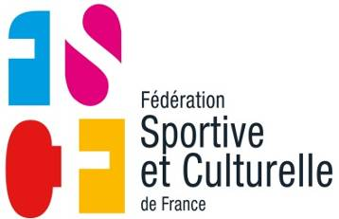 

**CONCOURS DEPARTEMENTAL POUSSINS – 11/06/2017**

Bonjour à tous !

Rappelez-vous, il y a un an, lors du concours régional mixte, le moment de partage était consacré pour les enfants qui souffrent dans les hôpitaux.

Cette année, à l’occasion du concours départemental poussins, nous faisons à nouveau appel à votre générosité, mais pour une cause différente qui ne vous laissera certainement pas indifférents.

Il y a une dizaine d’années, des personnes ont découvert la misère qu’il pouvait y avoir au Maroc, dans le désert de l’Afrique du nord : des enfants mal nourris, désemparés, livrés à eux- mêmes, ignorés du monde qui les entourait. Ces personnes ont décidé de créer une association « LES ENFANTS DU DESERT » pour leur apporter un maximum de bien être : écoles, sanitaires, vêtements, nourriture.

Nos petits poussins sont en âge de comprendre qu’il y a des enfants beaucoup plus malheureux qu’eux, et qu’en leur offrant un minimum d’un euro chacun, ils contribueraient à les faire accéder à une vie meilleure.

Nous comptons sur votre générosité habituelle, pour rendre cette journée sportive événementielle pour nos poussins et poussines, mais également une journée de bonheur partagé.

D’avance merci.

Le comité organisateur.